RENCANA OPERASIONAL
SEKOLAH TINGGI EKONOMI ISLAM
FITRAH INSANI


BANDUNG BARAT
2023

Kata Pengantar

Puji Syukur kepada Allah SWT atas tersusunnya Rencana Operasional (Renop) STEI Fitrah Insaniperiode 2023-2026. Penyusunan Renop ini didasarkan atas hasil perumusan tim yang ditugaskan oleh Ketua.

Renop ini merupakan penjabaran dari Rencana Strategis (Renstra) STEI Fitrah Insaniyang telah disusun sebelumnya. Renop yang disusun memuat rincian kegiatan yang logis untuk menanggulangi masalah-masalah hasilinisiasi pada analisis kekuatan, kelemahan, peluang, tantangan serta rencana-rencana peningkatan/pengembangan yang menyangkut kualitas dan kuantitas yang sekiranya terukur untuk dilaksanakan dengan sumberdaya (resources) yang ada dalam mencapai target sasaran 2026. Renop disusun untuk rencana sampai tahun 2026 dengan dilengkapi strategi pencapaian setiap tahunnya.

Dokumen Renop STEI Fitrah Insanimerupakan bagian dari pedoman kerja yang telah mengakomodir secara umum program kerja unit yang ada di lingkungan STEI Fitrah Insani. Program yang ada didalamnya memuat akumulasi program dan memasukkan program yang akan dicapai pada tahun 2026. Acuan Renop merujuk pada isu-isu strategis yang ada pada RIP dan Renstra STEI Fitrah Insaniperiode sebelumnya. Aspek yang dimasukkan sebagai isunya meliputi 10 (sepuluh) komponen yaitu: (1) Visi, misi, dan tujuan; (2) Pengembangan Pendidikan; (3) Pengembangan Penelitian dan pengabdian pada masyarakat; (4) Pengembangan kemahasiswaan dan alumni; (5) Pengembangan kesejahteraan (6) Pengembangan Tata Kelola; (7) Pengembangan sarana prasarana Fisik dan Infrastruktur; (8) Pengembangan Hukum dan Kerja Sama; (9) Wawasan Kebangsaan; dan (10) Pengembangan Kewirausahaan.

Dengan disusunnya Renop STEI Fitrah Insaniini maka diharapkan arah pengembangan STEI Fitrah Insanidan semua unit yang bernaung dibawahnya menjadi terintegrasi. Mudah-mudahan Renop ini menjadi komitmen seluruh civitas akademika STEI Fitrah Insaniyang akan mengangkat derajat dan peran STEI Fitrah Insanidalam pembangunan Bangsa dan Negara yang kita cintai ini.

BAB 1

PENDAHULUAN

1.1 Tujuan dan Manfaat
Renop STEI Fitrah Insani2023-2027 ini merupakan penjabaran dari Renstra STEI Fitrah Insanidan merupakan dokumen perencanaan yang bertujuan untuk memberikan rencana program/kegiatan STEI Fitrah Insanidalam waktu 4 (empat) tahun kedepan. Selain itu diharapkan dapat bermanfaat sebagai bahan acuan dalam:
- Penyusunan Program Kerja STEI Fitrah Insani;
- Penyusunan Program Kerja prodi di lingkungan STEI Fitrah Insani;
- Pelaksanaan Sistem Penjaminan Mutu Internal STEI Fitrah Insani;
- Pelaksanaan kegiatan monitoring dan evaluasi STEI Fitrah Insani, untuk keperluan bahan akreditasi BAN-PT;

- Penyusunan Laporan Akuntabilitas Kinerja STEI Fitrah Insani.

1.2 Landasan Hukum
Renop STEI Fitrah Insani2023-2027 ini disusun dengan memperhatikan:
- Undang-Undang Dasar 1945, hasil amandemen ke-4, pasal 31 tentang Sistem Pendidikan Nasional;
- Ketetapan MPR No. VII/MPR/2001 tentang Visi Indonesia Masa Depan;
- Undang-Undang No. 20/2003 tentang Sistem Pendidikan Nasional;
- PP Nomor 19 Tahun 2005 Tentang Standar Nasional Pendidikan;
- PP Nomor 17 Tahun 2010 Tentang Pengelolaan dan Penyelenggaraan Pendidikan;
- PP Nomor 66 Tahun 2010 Tentang Pengelolaan dan Penyelenggaraan Pendidikan;
- Keputusan Menteri Agama Republik Indonesia Nomor 39 Tahun 2015 Tentang Rencana Strategis Kementerian Agama Tahun 2015- 2019;
- Surat Keputusan Direktur Jenderal Pendidikan Islam Nomor 609 Tahun 2016. tanggal 1 Pebruari 2016. Tentang Izin Pendirian Sekolah Tinggi Ekonomi Islam (STEI) Ar-Risalah Ciamis Jawa Barat;
- Surat Keputusan Menteri Agama Republik Indonesia No. 1137 Tahun 2023 tentang Izin Perubahan Nama, Pindah Alamat, dan Alih Kelola dari Sekolah Tinggi Ekonomi Islam Ar-Risalah Ciamis Jawa Barat menjadi Sekolah Tinggi Ekonomi Islam Fitrah Insani;
- Rencana Induk Pengembangan STEI Fitrah InsaniTahun 2023 – 2040;
- Statuta STEI Fitrah InsaniTahun 2024;
- Rencana Strategis STEI Fitrah InsaniTahun 2023 - 2027.

BAB 2

VISI, MISI, DAN TUJUAN STEI FITRAH INSANI

2.1 Visi STEI Fitrah Insani
Menjadi Perguruan Tinggi Berwawasan kewirausahaan Islami di Jawa Barat pada tahun 2040.

  - Misi STEI Fitrah Insani:
- Menyelenggarakan Pendidikan dan Pembelajaran ekonomi serta keuangan syariah sesuai perkembangan zaman.
- Mengembangkan Penelitian dan melaksanakan pengabdian kepada masyarakat dalam bidang ekonomi serta keuangan syariah
- Membentuk karakter islami yang mendiri dan berintegritas.

2.3 Tujuan STEI Fitrah Insani:

- Menghasilkan sarjana ekonomi Islam yang memiliki kompetensi dalam menganalisis masalah-masalah ekonomi dan menerapakan penerapan ekonomi syariah dalam kehidupan di masyarakat, berbangsa dan bernegara;
- Menghasilkan sarjana ekonomi Islam yang memiliki keahlian di bidang manajemen keuangan syariah, akuntansi syariah, dan perbankan syariah;
- Menghasilkan sarjana ekonomi Islam yang mampu memahami dan menerapkan kompetensi dasar dalam operasionalisasi di dalam lembaga keuangan syariah;
- Menghasilkan sarjana ekonomi Islam yang memiliki kompentensi dalam berwirausaha dengan menggunakan prinsip-prinsip yang Islami;
- Menghasilkan sarjana ekonomi Islam yang mampu melakukan pendekatan interdisiplin terhadap permasalahan organisasi secara umum dengan pendekatan ilmiah;
- Menghasilkan lulusan yang memiliki kemampuan dalam menggunakan teknologi informasi dalam implementasi dan pengembangan ekonomi keungan syariah dalam kehidupan bermasyarakat, berbangsa dan bernegara; dan
- Menghasilkan lulusan yang memiliki kemampuan dalam melakukan penelitian-penelitian dalam pengembangan ekonomi dan manajemen keuangan syariah, akuntansi syariah, dan perbankan syariah.

2.4. Sasaran
- Mengembangkan kurikulum yang sesuai dengan kebutuhan dan perkembangan zaman dalam bidang ekonomi serta keuangan syariah.
- Menerapkan metode pembelajaran yang inovatif dan efektif untuk membentuk karakter yang sesuai dengan prinsip ekonomi serta keuangan syariah.
- Melaksanakan penelitian yang aplikatif dan relevan dengan kebutuhan pengembangan pengetahuan ekonomi Islam.
- Menghasilkan karya-karya penelitian yang berkontribusi pada perkembangan ekonomi dan keuangan syariah secara global.
- Menyelenggarakan kegiatan pembinaan dan pengembangan ekonomi serta keuangan syariah yang berdampak positif pada peningkatan kesejahteraan dan kemaslahatan umat dalam bentuk program-program pengabdian kepada masyarakat.

2.5. Strategi Pencapaian
Strategi pencapaian yang dilakukan oleh STEI Fitrah Insani pada tahun sebelumnya antara lain:
- Pengakuan masyarakat terhadap keberadaan STEI Fitrah Insani secara Nasional;
- Peningkatan jumlah peminat dan pendaftar;
- Peningkatan mutu pembelajaran sesuai dengan kebutuhan stakeholder;
- Peningkatan kerja sama dengan berbagai pihak yang terkait;
- Tersedianya sarana dan prasarana yang memadai;
- Peningkatan status akreditasi;
- Peningkatan kualitas tenaga pendidik dan tenaga kependidikan;
- Peningkatan daya saing alumni.

BAB 3

ISU-ISU AKTUAL

3.1 Isu Aktual
Berdasarkan visi, misi, dan tujuan yang telah ditetapkan serta kondisi aktual, maka yang dapat dijadikan isu aktual adalah sebagai berikut:

3.1.1 Isu Aktual I
Perlu dilakukan peningkatan kualifikasi status akreditasi institusi maupun program studi.

3.1.2 Isu Aktual II
- Diperlukan peningkatkan suasana akademik yang kondusif dan merekonstruksi kurikulum dengan melibatkan stakeholder;
- Diperlukan SDM yang memiliki kemampuan manajerial dan kompeten dalam bidangnya serta memahami posisinya baik dalam jabatan dengan tugas tambahan maupun jabatan structural;
- Dosen dan karyawan/ Tenaga kependidikan perlu dapat diberdayakan secara optimal.

3.1.3 Isu Aktual III
Kegiatan penelitian dan pengabdian kepada masyarakat oleh dosen harus dioptimalkan berdasarkan beban akademiknya, dan dilakukan secara terintegrasi serta ada nuansa keberpihakan kepada pengguna (masyarakat, pemerintah dan swasta).

3.1.4 Isu Aktual IV
Perlunya iklim yang kondusif untuk mendorong kegiatan kemahasiswaan dalam bidang intrakurikuler dan ekstrakurikuler.

3.1.5 Isu Aktual V
Perlunya kerjasama secara optimal dengan institusi pemerintah, swasta, masyarakat dan industri baik dalam negeri maupun luar negeri.

3.1.6 Isu Aktual VI
Perlunya pengembangan Sistem Informasi yang terintegrasi, yakni keterkaitan antara sistem akademik, administrasi keuangan dan kepegawaian, pengelolaan aset, kemahasiswaan, serta unit-unit yang berada di lingkungan STEI Fitrah Insani.

3.2 Analisis Lingkungan
Sebagai langkah awal dalam menyusun Rencana Operasional yang merujuk pada Rencana Strategis STEI Fitrah Insanitahun sebelumnya yang hasil analisisnya dikelompokkan ke dalam faktor kondisi internal dan eksternal.
3.2.1 Faktor Internal

A. Kekuatan
- Telah terakreditasi.
- Penerimaan mahasiswa baru melalui jalur prestasi.
- Kurikulum program studi dibangun berdasarkan masukan dari stakeholder.
- Kurikulum yang ada sudah seluruhnya didukung oleh RPS yang memadai.
- Meningkatnya jenjang pendidikan dan kualitas SDM.
- Tersedianya prasarana lahan yang cukup luas untuk pengembangan.
- Kenyamanan lingkungan dan sarana kampus yang mendukung kegiatan akademik.

B. Kelemahan
- Kualifikasi status nilai akreditasi institusi belum unggul.
- Perencanaan dan pengendalian dalam kegiatan akademik masih kurang Optimal.
- Kurangnya kegiatan penelitian yang dilakukan oleh Dosen dan belum adanya jurnal ilmiah terakreditasi.
- Kegiatan Pengabdian Kepada Masyarakat belum optimal dilakukan secara terencana, berkesinambungan, dan terintegrasi.
- Rendahnya relevansi antara kegiatan pendidikan dengan penelitian dan pengabdian kepada masyarakat yang menjadi penyebab lemahnya efektifitas pembelajaran mahasiswa.
- Perpustakaan belum memiliki koleksi buku yang lengkap.
- Kelengkapan Ruang Tata Usaha, Ruang Dosen, dan Ruang Pimpinan belum memadai sehingga layanan akademik, umum, dan kemahasiswaan kurang optimal.
- Kelengkapan laboratorium dan ruang sidang yang belum memadai.
- Keterbatasan tim tenaga kependidikan.
- Disiplin mahasiswa dalam menepati jadwal/waktu masih kurang.
- Kegiatan kemahasiswaan belum terfokus kepada aspek yang mendukung intrakurikuler atau ekstra kurikuler yang bersifat mendasar.
- Belum optimalisnya pemanfaatan sistem informasi belum terintegrasi.

3.2.2 Faktor Eksternal

A. Peluang
- Program pengembangan kewirausahaan semakin luas.
- Pengembangan Program Studi semakin terbuka.
- Kerjasama dengan pihak luar semakin banyak dengan cakupan yang lebih luas.
- Akses ke dunia luar dari aspek keilmuan semakin luas dan terbuka.
- Terdapat sumber dana dari dalam dan luar negeri yang belum dioptimalkan.

B. Tantangan
- Persaingan antar Perguruan Tinggi semakin ketat khususnya Bandung Raya.
- Tuntutan untuk kualitas lulusan perguruan tinggi semakin tinggi.
- STEI Fitrah Insaniberada di daerah yang belum menjadi kota tujuan pendidikan.
- Integrasi data dan infrastruktur digital.
- Penguatan relasi dan kerjasama yang terbatas.
Dari analisis faktor internal maupun ekternal tersebut perlu ditetapkan menjadi faktor kunci keberhasilan dengan memberikan nilai-nilai, sehingga pada akhirnya mampu didapatkan faktor yang lebih urgen. Dari sekian banyak faktor dipilih masing-masing 5 item sebagai faktor kunci keberhasilan.

Tabel 3.1 Matrik Urgensi Faktor Internal
NO | FAKTOR INTERNAL | FAKTOR YANG LEBIH URGEN |  |  |  |  |  |  |  |  |  | TOTAL | BOBOT  (%)
 | KEKUATAN (Strengths) | a | b | c | d | e | f | g | h | I | j
a | Telah terkreditasi |  | b | c | a | a | f | g | h | A | a | 4 | 8.889
b | Penerimaan mahasiswa baru melalui jalur Computer Base Test | b |  | b | b | b | b | g | h | B | b | 7 | 15.556
c | Kurikulum program studi dibangun berdasrkan masukan dari stakeholedr | c | b |  | c | c | c | c | h | C | c | 7 | 15.556
d | Meningkatnya jenjang pendidikan dan kualitas SDM | a | b | c |  | e | f | g | h | D | j | 1 | 2.222
e | Tersedianya prasarana lahan yang cukup luas untuk pengembangan | a | b | c | e |  | f | g | h | E | j | 2 | 4.444
 | KELEMAHAN (Weaknesses)
f | Kualifikasi status nilai akdreditasi institusi belum dilakukan | f | b | c | f | f |  | f | h | f | j | 5 | 11.111
g | Kurikulum yang ada belum seluruhnya didukung oleh Silabi dan RPP yang memadai. | g | g | c | g | g | f |  | h | g | j | 5 | 11.111
h | Distribusi Beban Akademik belum merata | h | h | h | h | h | h | h |  | h | j | 8 | 17.778
I | Kurangnya kegiatan penelitian yang dilakukan oleh Dosen dan belum adanya jurnal ilmiah terakreditasi | a | b | c | d | e | f | g | h |  | i | 1 | 2.222
j | Kegiatan Pengabdian Kepada Masyarakat belum optimal dilakukan secara terencana, berkesinambungan, dan terintegrasi. | a | b | c | j | j | j | j | j | i |  | 5 | 11.111
 | Jumlah | 4 | 7 | 7 | 1 | 2 | 5 | 5 | 8 | 1 | 5 | 45 | 100
Berdasarkan Tabel 3.1 menunjukkan bahwa urutan faktor internal yang dinilai paling urgen adalah distribusi Beban Akademik belum merata.
Tabel 3.2
MATRIK URGENSI FAKTOR EKSTERNAL
NO | FAKTOR EKSTERNAL |  |  | FAKTOR YANG LEBIH URGEN |  |  |  |  |  |  |  | TOTAL | BOBOT  (%)
 | PELUANG (Opportunities) | a | b | c | d | e | f | g | h | I | j
a | Program pengembangan kewirausahaan semakin luas |  | a | c | a | a | f | g | a | i | j | 4 | 8.889
b | Pengembangan program studi semakin terbuka | a |  | b | b | b | f | g | b | i | b | 5 | 11.111
c | Kerjasama dengan pihak luar semakin banyak dengan cakupan yang lebih luas | c | b |  | c | e | c | g | h | i | c | 4 | 8.889
d | Akses ke dunia luar dari aspek keilmuan semakin luas dan terbuka | a | b | c |  | e | d | g | d | i | j | 2 | 4.444
e | Terdapat sumber dana dari dalam dan luar negeri yang belum dioptimalkan. | a | b | e | e |  | f | g | e | i | j | 3 | 6.667
 | ANCAMAN (Threats)
f | Persaingan antar perguruan tinggi semakin ketat. | f | f | c | d | f |  | f | h | i | j | 4 | 8.889
g | STEI Fitrah Insanibelum menjadi pilihan pertama bagi masyarakat khususnya yang berada di sekitar Priangan Timur. | g | g | g | g | g | f |  | g | i | g | 7 | 15.556
h | STEI FITRAH INSANIberada di daerah yang belum menjadi kota tujuan pendidikan. | a | b | h | d | e | h | g |  | i | j | 2 | 4.444
I | Tuntutan untuk kualitas lulusan perguruan tinggi semakin tinggi. | i | i | i | i | i | i | i | i |  | j | 8 | 17.778
j | Arah pengembangan perguruan tinggi mengarah ke Worldclass University. | j | b | c | j | j | j | g | j | j |  | 6 | 13.333
 | Jumlah | 4 | 5 | 4 | 2 | 3 | 4 | 7 | 2 | 8 | 6 | 45 | 100

Hasil analisis atas Tabel 3.2 diperoleh informasi bahwa Tuntutan untuk kualitas lulusan perguruan tinggi semakin tinggi menempati urutan tertinggi dan dianggap paling urgen/penting.
12

MATRIKS KUADRAN SWOT
STEI FITRAH INSANI0,668S= 0.942 S = 0.942
KUADRAN II |  | KUADRAN I  0,064
KUADRAN IV | KUADRAN III
0.668
0.064
W= 0.274
O = 0.458
T = 0.394
T= 0.394 O= 0.458
W= 0.394
Berdasarkan hasil evaluasi faktor internal dan eksternal yang telah dilakukan ternyata STEI Fitrah Insaniberada pada Kuadran I. Posisi ini menandakan sebuah organisasi yang kuat dan berpeluang. Rekomendasi strategi yang diberikan adalah Progresif, artinya organisasi dalam kondisi prima dan mantap sehingga sangat dimungkinkan untuk terus melakukan ekspansi, memperbesar pertumbuhan dan meraih kemajuan secara maksimal.

BAB 4

RENCANA OPERASIONAL STEI FITRAH INSANI 2023 - 2027

Berdasarkan analisis isu-isu aktual sebagaimana disajikan pada Bab 3, berikut Rencana Operasional (Renop) STEI Fitrah Insani sebagai penjabaran dari Rencana Strategis STEI Fitrah Insani sampai tahun 2040. Renop STEI Fitrah Insani ini disusun hanya sampai pada tahun 2027.
4.1 Komponen A: Visi, Misi, dan Tujuan.
Sebagai penentu arah pengembangan dalam jangka panjang, maka visi, misi, dan tujuan STEI Fitrah Insani harus disosialisasikan kepada dosen, mahasiswa, dan karyawan maupun kepada pemangku kepentingan terutama pengguna jasa pendidikan, alumni, dan masyarakat. Tujuannya untuk menyamakan persepsi dan penafsiran terhadap makna dari visi dan misi sehingga terjadi kesepahaman dan sinergi dalam mencapai tujuan yang ditetapkan.
Paparan dari Rencana Operasional STEI Fitrah Insani Tahun 2023-2027 untuk Komponen A: Visi, Misi, dan Tujuan disajikan dalam bentuk tabel sebagai berikut. Program yang akan dilaksanakan pada prinsipnya adalah memperluas jangkauan dari fasilitas komunikasi internet seperti meningkatkan kapasitas website dengan komunikasi multilingual, Instagram, STEI Fitrah Insani youtube, Tiktok dan pada website yang sudah ada. Secara detail Renop STEI Fitrah Insani 2023-2026 untuk Komponen A: Visi, Misi, dan Tujuan tersaji pada Tabel 4.1.

14

Tabel 4.1 Rencana Operasional Komponen A: Visi, Misi, dan Tujuan
Komponen | Sasaran | Rencana Strategis (2024 – 2040) | Rencana Operasional (2023 – 2027) | Baseline |  |  | Target Capaian |  |  |  |  |  |  |  | Strategi Pencapaian
 |  |  |  |  | 2023/2 |  | 024 | 2024/2025 |  |  | 2025/2026 | 2026/2 |  | 027
Visi, misi, dan tujuan. | Memiliki Visi,  Misi, dan  Tujuan yang  Sangat Jelas dan  Sangat Realistik | Melakukan sosialisasi Visi, Misi, dan Tujuan kepada dosen, mahasiswa, dan karyawan maupun kepada pemangku kepentingan terutama pengguna jasa pendidikan, alumni, dan masyarakat. | - Pengembangan dan updating website STEI Fitrah Insani sebagai media informasi dan komunikasi kekinian bagi kepentingan administrasi civitas akademika, tridharma perguruan tinggi, maupun publik. | Sudah ada |  |  |  |  |  |  |  |  |  |  | Penyediaan fasilitasikontiny uitas updating dan  pegembangan SIM STEI  Fithrah Insani
 |  | Menaikkan kapasitas website guna memberikan penjelasan tentang visi, misi dan tujuan dengan lebih baik. | - Penambahan kapasitas server | Server yang belum terstandari sasi |  |  |  |  |  |  |  |  |  |  | Penambahan kuantitas pendukung dan kapasitas server
 |  |  | - Pengembangan Penambahan  rasionalitas kapasitas bandwidth | Sudah Standar |  |  |  |  |  |  |  |  |  |  | Orientasi akselerasi akses internet di atas rata-rata standar.

= Ketercapaian 0 – 50% = Ketercapaian 51 - 80% = Ketercapaian 81 – 100%

4.2 Komponen B: Pengembangan Bidang Pendidikan

Pengembangan bidang pendidikan dan pengajaran adalah meningkatkan mutu pelayanan pendidikan melalui penyediaan program pendidikan yang sesuai dengan kebutuhan masyarakat dan perbaikan mutu proses pembelajaran termasuk di dalamnya mengembangkan dan meningkatkan peran laboratorium dan kelengkapannya.
Pengembangan lain adalah upaya pembukaan program S1, S2 dan/atau S3 baru dan Program Diploma yang potensialharus betul-betul diperhitungkan dengan mempertimbangkan aspek kelayakannya. Bagi jurusan/program-program studi yang sudah ada dan potensial untuk berkembang harus ditingkatkan akreditasi dan pengelolaannya secara optimal.
Secara rinci rencana operasional komponen B Pengembangan bidang pendidikan tersaji pada Tabel 4.2.

Tabel 4.2 Rencana Operasional Komponen B: Pengembangan Bidang Pendidikan
Komponen | Sasaran | Rencana Strategis (2023 – 2026) | Rencana Operasional (2023  – 2026) | Baseline |  | Target Capaian |  |  | Strategi Pencapaian
 |  |  |  |  | 2016/2017 | 2017/2018 | 2018/2019 | 2019/2020
Pengemban gan Bidang Pendidikan dan Pengajaran | Program studi melebihi standar minimal | Pengkajian dan pembinaan terhadap jurusan/program studi yang menunjukkan kecenderungan | Perumusan, penyusunan, pembuatan dan penetapan acuan standar minimal kompetensi prodi | Belum |  |  |  |  | Disusunnya pedoman standar minimal kompetensi prodi

Komponen | Sasaran | Rencana Strategis (2023 – 2026) | Rencana Operasional (2023  – 2026) | Baseline |  |  | Target Capaian |  |  |  |  |  |  |  |  |  | Strategi Pencapaian
 |  |  |  |  | 2016/20 |  | 17 | 2017/2018 |  |  | 2018/2019 |  |  | 2019/2020
 |  | menurun (kualitas, kuantitas, relevansi, efisiensi dan pemberdayaannya). | Menyusun dan mengembangkan fasilitasi isian standar minimal kompetensiprodi pada sistem | Belum |  |  |  |  |  |  |  |  |  |  |  |  | Memfasilitasi kebutuhan pengembanga n sistem program standar kompetensi prodi
 |  | Peningkatan mutu pelayanan pendidikan melalui penyediaan program pendidikan yang sesuai dengan kebutuhan masyarakat dan perbaikan mutu proses pembelajaran termasuk di dalamnya mengembangkan dan meningkatkan peran laboratorium dan kelengkapannya. | Identifikasi kebutuhan standar pengembangan mutu  layanan penyediaan, perbaikan, proses pembelajaran, peran laboratorium pada program pendidikan | Belum terdokum entasikan |  |  |  |  |  |  |  |  |  |  |  |  | Pelaksanaan workshop, seminar  lokakarya, FGD dan  kajian lainnya
 |  |  | Pengembangan mutu proses pembelajaran dosen melalui pelatihan (pekerti, laboran,  applied approach, media interaktif) | Ada |  |  |  |  |  |  |  |  |  |  |  |  | Pelaksanaan pelatihan dan  Bimtek
 |  | Pembukaan program studi baru | Identifikasi kebutuhan program studi potensial | Belum semuanya ada |  |  |  |  |  |  |  |  |  |  |  |  | Pelaksanaan  Workshop,  Seminar,  Lokakarya,  FGD dan  Kajian, hearing

Komponen | Sasaran | Rencana Strategis (2023 – 2026) | Rencana Operasional (2023  – 2026) | Baseline | Target Capaian |  |  |  |  |  |  |  |  |  | Strategi Pencapaian
 |  |  |  |  | 2016/2017 | 2017/2018 |  |  | 2018/2019 |  |  | 2019/2020
 |  |  | Membuat FS prioritas pembukaan programprogram studi baru | Belum semuanya |  |  |  |  |  |  |  |  |  |  | Penyusunan FS dan pemenuhan persyaratan pembukaan program studi baru  Rekrutmen Dosen sesuai kebutuhan rencana program studi baru
Pengemban gan Status Akreditasi dan Kurikulum | Tersedianya dokumen  akreditasi institusi perguruan tinggi. | Melakukan evaluasi dan mempersiapkan borang akreditasi Institusi. | Persiapan serta penyusunan evaluasi dan Borang AIPT | Ada |  |  |  |  |  |  |  |  |  |  | Pemantapan administrasi dan sinkronisasi dengan data base
 |  | Melakukan evaluasi dan mempersiapkan borang akreditasi Program  Studi | Persiapan serta penyusunan evaluasi dan Borang Akreditasi Prodi sesuai masa berlaku. | Ada |  |  |  |  |  |  |  |  |  |  | Pemantapan administrasi & sinkronisasi dengan data base
 |  | Pengembangan Sistem  Informasi Pelaporan  Pangkalan Data  Perguruan  Tinggi (PD Dikti) | Membuat Sistem Informasi Pelaporan yang dapat  diintegrasikan dengan Pangkalan  Data Perguruan  Tinggi (PD Dikti) | Sistem yang ada belum otomatis |  |  |  |  |  |  |  |  |  |  | Integrasi program Link ke SIMAK
 |  | Pengembangan pola/kurikulum yang baku berbasis kompetensi dengan memperhitungkan kondisi-kondisi | Pengembangan kurikulum berbasis KKNI dan SNPT (didukung hasil, evaluasi, studi banding, hearing dengan alumni/stakeholder) | Sudah ada |  |  |  |  |  |  |  |  |  |  | FGD,  Lokakarya,  Workshop,  Seminar,  Kajian, hearing

Komponen | Sasaran | Rencana Strategis (2023 – 2026) | Rencana Operasional (2023  – 2026) | Baseline | Target Capaian |  |  |  | Strategi Pencapaian
 |  |  |  |  | 2016/2017 | 2017/2018 | 2018/2019 | 2019/2020
 |  | regional, khususnya SDA yang ada, sehingga memungkinkan munculnya teknologi terapan/teknologi tepat guna yang berguna bagi masyarakat, bangsa dan Negara.
 |  | Kajian perancangan, review, dan evaluasi kurikulum di beberapa  Fakultas | Perumusan kurikulum prodi berbasis KKNI dan SNPT |  |  |  |  |  | Penguatan kurikulum dilengkapi dengan instrumeninstrumennya
 |  |  | Upload kurikulum dan pengintegrasian  administrasinya (akademik, keuangan, SDM dan Kerjasama) pada SIMAK |  |  |  |  |  | Konektivitas  /Otomasi ke  SIMAK
 |  | Mengarahkan dosen meneliti sesuai dengan bidang keahliannya untuk memperkaya mata kuliah yang diampu. | Penguatan metode penelitian  Dosen | Sudah ada |  |  |  |  | Pelatihan, Bimtek, seminar, simposium, Workshop
 |  |  | Standarisasi kewajiban meneliti dosen sesuai dengan kompetensi/keahliannya | Sudah ada |  |  |  |  | Mewajibkan minimal 1 penelitian per semester sesuai mata kuliah keahlian yang diampu

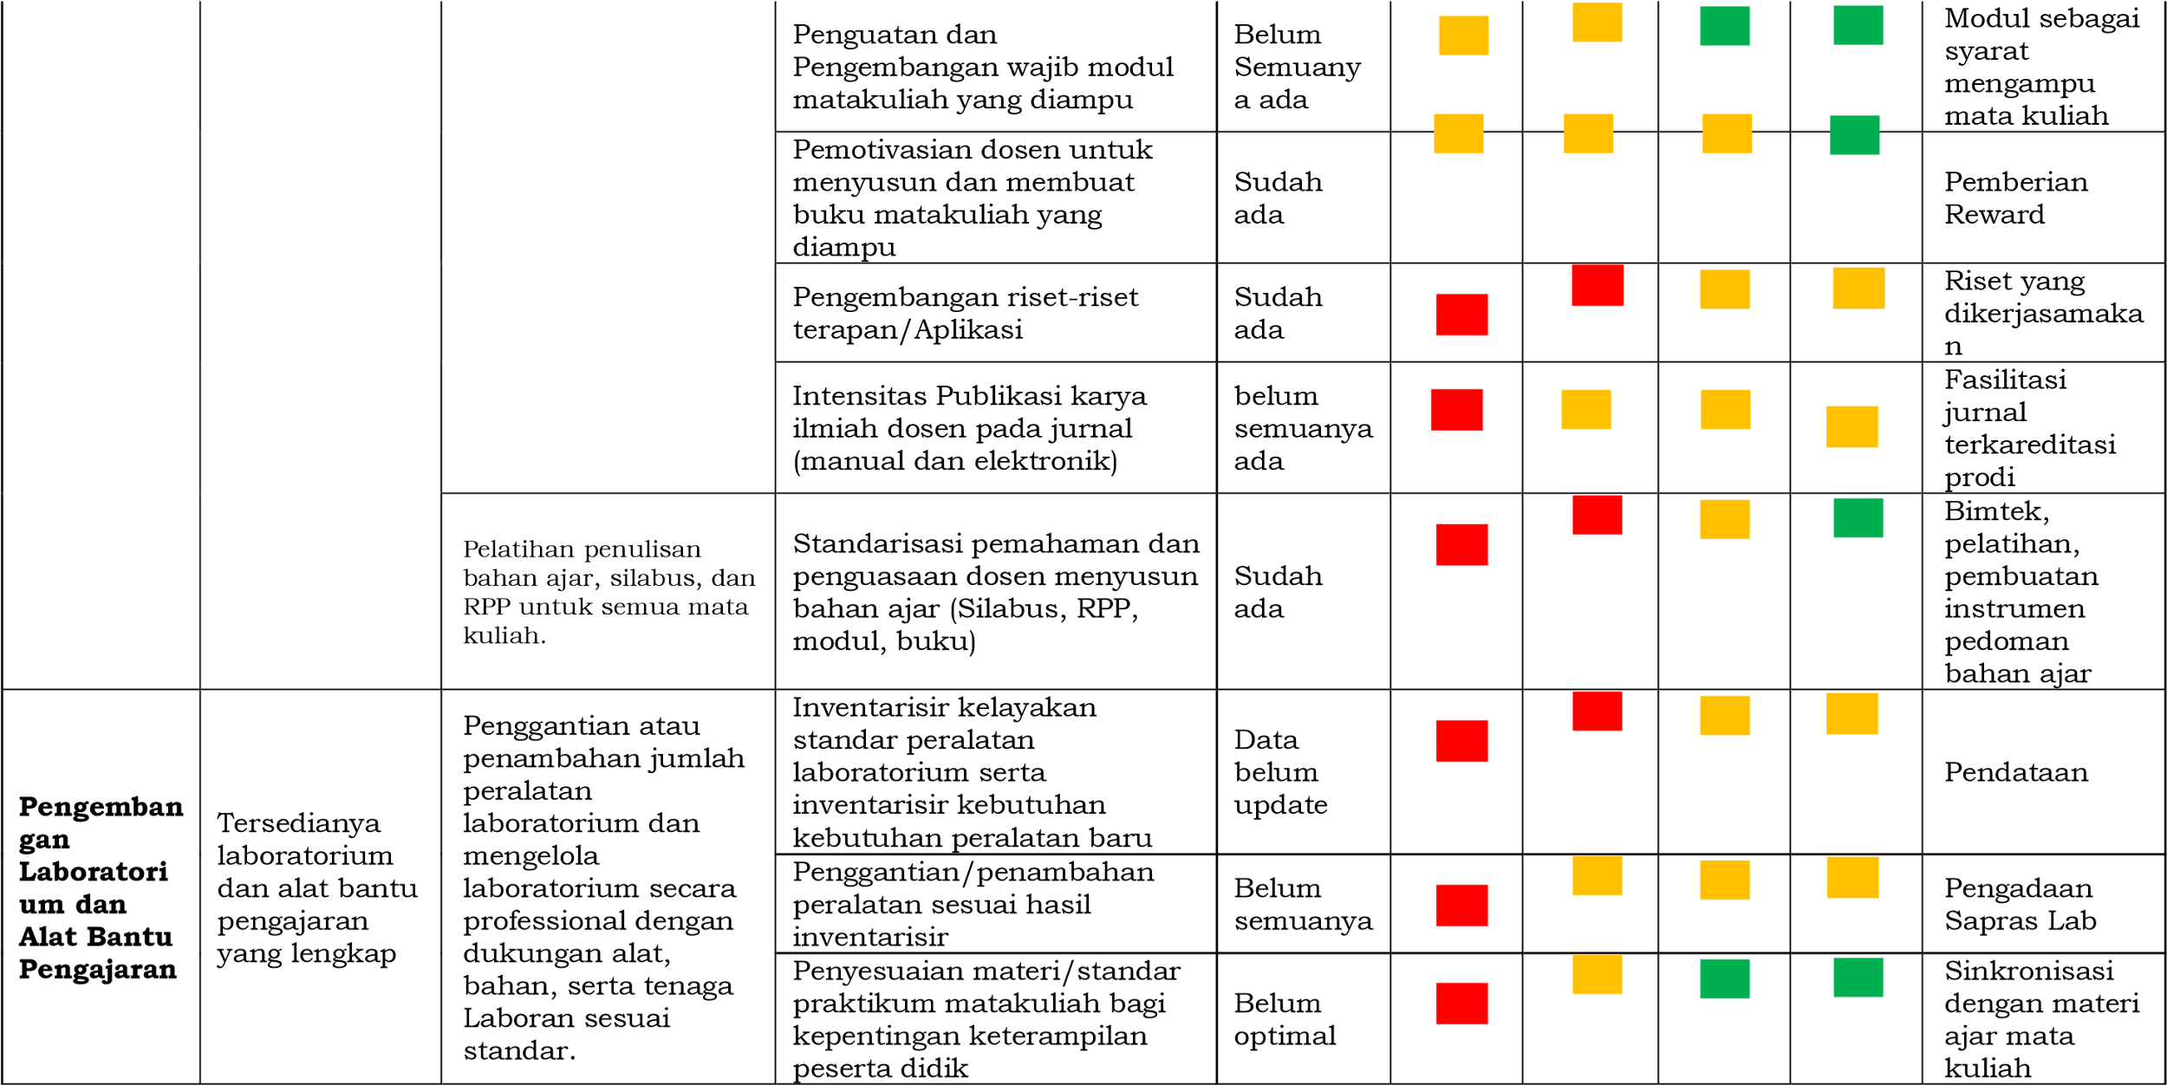
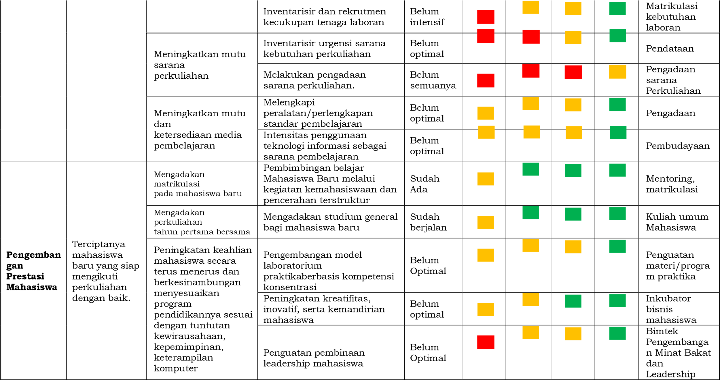
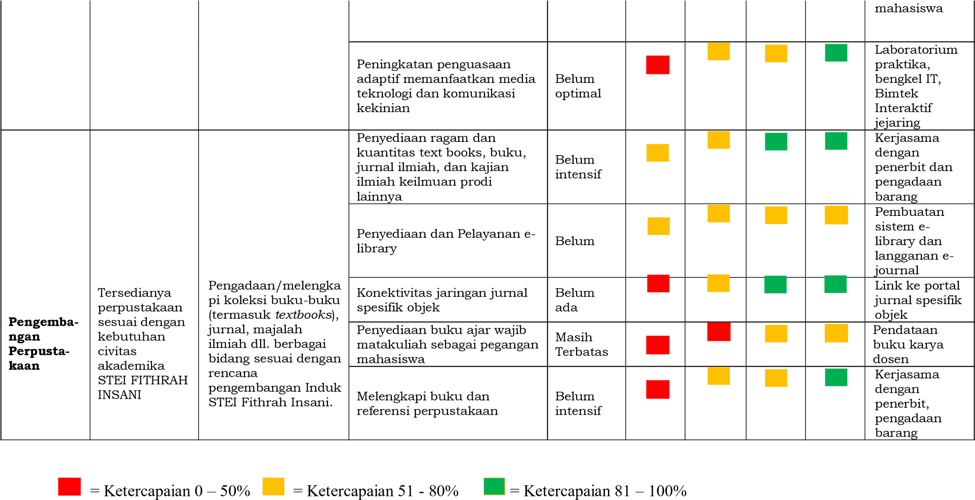

4.3 Komponen C: Pengembangan Penelitian dan pengabdian pada masyarakat

Penelitian merupakan salah satu komponen pokok dalam tridharma perguruan tinggi yang harus dilaksanakan. Untuk penelitian merupakan diarahakn bagi penelitian ilmiah yang selalu mencari dan memperdalam keilmuan serta penerapannya terhadap kehidupan masyarakat umum. Secara rinci rencana operasional komponen C Pengembangan penelitian dan pengabdian kepada masyarakat terlihat pada Tabel 4.3.

Tabel 4.3 Rencana Operasional Komponen C: Pengembangan penelitian dan pengabdian kepada masyarakat
Komponen | Sasaran 2020 | Rencana Strategis (2016 – 2020) | Rencana Operasional (2016 – 2019) | Baseline | Target Capaian |  |  |  | Strategi Pencapaian
 |  |  |  |  | 2016/2017 | 2016/2017 | 2017/2018 | 2018/2019
Pengemban gan Penelitian | Tersedianya  Rencana Induk  Penelitian dan  Pengabdian Kepada  Masyarakat. | Pemantapan  Rencana Induk  Penelitian (RIP) dan  Rencana Induk  Pengabdian Kepada  Masyarakat (RIPKM) | Penyusunan pemetaan/road map  penelitian institusi | Belum optimal |  |  |  |  | Penyusunan dokumen roadmap  penelitian
 |  |  | Penyusunan pemetaan/road map pengabdian institusi | Belum optimal |  |  |  |  | Penyusunan dokumen roadmap PPM
 |  |  | Pengembangan Penelitian Terapan | Belum banyak |  |  |  |  | Riset Kerjasama dan Pembinaan Tematik  Masyarakat
 |  |  | Pengembangan KKN Tematik | Sudah |  |  |  |  | Sinkronisasi program dengan pemerintah setempat
 |  | Penguatan struktur kelembagaan dan pemantapan | Penyusunan program unggulan LPPM | Belum |  |  |  |  | Disusunnya program kompetitif

Komponen | Sasaran 2020 | Rencana Strategis (2016 – 2020) | Rencana Operasional (2016 – 2019) | Baseline | Target Capaian |  |  |  |  |  |  |  |  |  | Strategi Pencapaian
 |  |  |  |  | 2016/2017 | 2016/2017 |  |  | 2017/20 |  | 18 | 2018/20 |  | 19
 |  | tupoksi LPPM. | Penguatan Keberlanjutan Program | Belum |  |  |  |  |  |  |  |  |  |  | Penyusunan dokumen perencanaan program berkesinambunga  n
 |  | Pengembangan kelembagaan secara bertahap  “Kelompok Peneliti  Bidang  Ilmu” menjadi  “Laboratorium Riset” | Mengembangkan kajian penelitian kelompok pakar ilmu melalui laboratorium riset | Belum |  |  |  |  |  |  |  |  |  |  | Penyusunan dan penjadwalan kegiatan riset terapan
 |  | Kajian Good  Governance di STEI  Fithrah Insani | Mengevaluasi kinerja tenaga pendidik dan kependidikan melalui kuesioner kepada mahasiswa secara periodik | Sudah ada |  |  |  |  |  |  |  |  |  |  | Penyusunan  kuesioner online  Penjaringan opini mahasiswa secara online
 |  | Pelatihan penulisan proposal penelitian kompetitif Nasional bagi dosen muda | Sertifikasi berjenjang profesionalisasi dosen sebagai peneliti | Belum ada |  |  |  |  |  |  |  |  |  |  | -Pembentukan tim penilai -Sertifikasi dosen peneliti
 |  |  | Standarisasi proposal dan hasil penelitian internal dosen sesuai sistematika penelitian kompetitif nasional bagi dosen muda | Belum ada |  |  |  |  |  |  |  |  |  |  | Karya imiah terstandar  sebagai syarat  BKD
 |  | Kajian dan penerapan sistem kompetisi dalam  Penelitian sumber dana hibah | Penyusunan fasilitasi grade sistem standar pembiayaan penelitian kompetitif | Belum ada |  |  |  |  |  |  |  |  |  |  | Form online grade pembiayaan penelitian kompetitif
Komponen | Sasaran 2020 | Rencana Strategis (2016 – 2020) | Rencana Operasional (2016 – 2019) | Baseline |  | Target Capaian |  |  |  |  |  |  |  |  | Strategi Pencapaian
 |  |  |  |  | 2016/2017 | 2016/2017 |  |  | 2017/20 |  | 18 | 2018/20 |  | 19
 |  | Inventarisasi hasil inovasi  & penelitian untuk meningkatkan perolehan HaKI | Peningkatan pemahanan HAKI Dosen |  |  |  |  |  |  |  |  |  |  |  | Lokakarya HAKI Dosen
 |  |  | Inventarisir karya ilmiah yang potensial diberikan HAKI |  |  |  |  |  |  |  |  |  |  |  | Pendataan
 |  |  | Membuat pedoman faslitasi cara memperoleh HAKI |  |  |  |  |  |  |  |  |  |  |  | Penyusunan Dokumen HAKI
 |  | Pelatihan penulisan artikel ilmiah hasil penelitian pada jurnal nasional dan internasional | Mengadakan peningkatan pemahaman/penguasaan dosen mengapresiasikan karya ilmiah berbentuk jurnal |  |  |  |  |  |  |  |  |  |  |  | Pelatihan
 |  |  | Menyertakan aktif dosen mengikuti seminar, lokakarya, workshop pelatihan penulisan jurnal |  |  |  |  |  |  |  |  |  |  |  | Dosen sebagai narasumber
 |  | Pemberian insentif untuk penulisan artikel ilmiah dalam jurnal internasional | Penetapan Standar Insentif untuk jurnal internasional |  |  |  |  |  |  |  |  |  |  |  | SK penetapan insentif untuk jurnal internasional
 |  | Penyelenggaraan kegiatan ilmiah nasional | Dilaksanakan penyelenggaraan bulan kegiatan ilmiah |  |  |  |  |  |  |  |  |  |  |  | Seminar, Stadium  General,  Lokakarya,  Pelatihan

= Ketercapaian 0 – 50% = Ketercapaian 51 - 80% = Ketercapaian 81 – 100%

4.4 Komponen D: Pengembangan Kemahasiswaan dan Alumni

Pembinaan dan pengembangan kemahasiswaan meliputi program pengembangan minat dan bakat mahasiswa, program pengembangan penalaran mahasiswa, program pengembangan kesejahteraan mahasiswa, program
pengembangan kegiatan penunjang. Adapun untuk pembinaan alumni terdiri dari berbagai pelatihan profesional development training, pelatihan masa persiapan purnakarya, bursa tenaga kerja, mading informasi lowongan kerja, seminar dan pertemuan-pertemuan ilmiah tentang ketenagakerjaan.
Tabel 4.4 Komponen D: Pengembangan Kemahasiswaan dan Alumni
Komponen | Sasaran | Rencana Strategis (2023 – 2026) | Rencana Operasional (2023 – 2026) | Baseline | Target Capaian |  |  |  |  |  |  |  |  |  | Strategi Pencapaian
 |  |  |  |  | 2016/2017 | 2016/2017 |  |  | 2017/20 |  | 18 | 2018/20 |  | 19
Pengembangan Kemahasiswaan dan Alumni | Adanya pengembangan Sumber dana beasiswa | Peningkatan jumlah sumber dan penerima beasiswa. | Mencari sumber beasiswa baru | Sudah |  |  |  |  |  |  |  |  |  |  | Browsing, Audiensi
 |  |  | Meyusun SOP pemberian bea siswa | Belum |  |  |  |  |  |  |  |  |  |  | Membuat SOP beasiswa
 | Meningkatnya prestasi mahasiswa di forum nasional maupun  internasional | Pemberdayaan Unitunit Kegiatan  Mahasiswa (UKM) untuk meningkatkan prestasi mahasiswa dalam forum nasional dan internasional. | Pengembangan keunggulan kreativitas dan inovatif UKM | Belum |  |  |  |  |  |  |  |  |  |  | Beauty contest  UKM
 |  |  | Fasilitasi intensitas pembinaan dan kerjasama pengembangan UKM | Belum |  |  |  |  |  |  |  |  |  |  | Fokus program Konektivitas program dalam bentuk kerjasama
Pengembangan Alumni | Tersedianya wadah lulusan untuk  konsultasi memasuki  dunia kerja | Mengembangkan Job Placement Centre (JPC). | Pembaharuan legalitas formal JFC | Belum |  |  |  |  |  |  |  |  |  |  | Pembaharuan SK
 |  |  | Fasilitasi sarana dan prasarana JFC | Belum |  |  |  |  |  |  |  |  |  |  | Kerjasama penyelenggaraan  event
 |  |  | Intensitas sosialisasi JFC kepada alumni | Belum optimal |  |  |  |  |  |  |  |  |  |  | Sosialisasi
 | Menyusun model pengembangan | Membuat sistem pengelolaan tracer study | Pembuatan portal/web site alumni | Belum |  |  |  |  |  |  |  |  |  |  | Format online

4.5 Komponen E: Pengembangan Tata Kelola

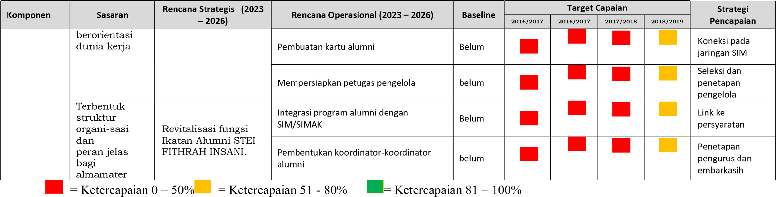
Pengembangan tata kelola terdiri dari kegiatan pengembangan organisasi/kelembagaan, pengembangan sistem perencanaan STEI Fitrah Insani, optimalisasi tata kelola administrasi, optimalisasi tata kelola keuangan, optimalisasi tata kelo aset, dan optimalisasi tata kelola kepegawaian.

Tabel 4.5 Komponen E: Pengembangan Tata Kelola
Komponen | Sasaran | Rencana Strategis (2023 – 2026) | Rencana Operasional (2023 – 2026) | Baseline |  | Target Capaian |  |  |  |  |  |  |  |  | Strategi Pencapaian
 |  |  |  |  | 2016/2017 | 2016/2017 |  |  | 2017/20 |  | 18 | 2018/20 |  | 19
Pengembangan Organisasi | Tersedianya dokumen  Uraian | Pengkajian ulang deskripsi jabatan dan spesifikasi jabatan (Analisis jabatan) | Penyusunan análisis jabatan | Baru disusun |  |  |  |  |  |  |  |  |  |  | Pembuatan  Dokumen  Anjab

/kelembagaan | Jabatan dan Spesifikasi Jabatan. | untuk masing-masing level pimpinan, sehingga tugas, wewenang dan tanggung jawabnya jelas serta sesuai dengan yang telah digariskan dalam statuta/peraturan perundangan yang berlaku. | Penyusunan tugas dan fungsi pejabat struktural | Belum disusun |  |  |  |  |  |  |  |  |  |  | Pembuatan SOP tugas
 | Terciptanya the right man on the right job. | Pengisian jabatan termasuk di unit organisasi harus disesuaikan dengan kebutuhan. | Verifikasi kualifikasi SDM yang ada di unit | Tersedi a data ketenag akerjaa n |  |  |  |  |  |  |  |  |  |  | Dibuat matrikulasi kualifikasi ketenagakerjaa n per unit
 |  |  | Seleksi pengisian posisi jabatan strategis unit | Belum disusun |  |  |  |  |  |  |  |  |  |  | Tes seleksi jabatan strategis
 | Tersedianya berbagai peraturan yang diterbitkan oleh senat sebagai lembaga normatif. | Peningkatkan fungsi dan peran senat, baik di tingkat STEI Fitrah Insani, sehingga peran senat sebagai lembaga normatif di perguruan tinggi dapat dirasakan, baik secara langsung maupun tidak langsung oleh civitas akademika STEI Fitrah Insani | Penyusunan rencana kerja rutin senat STEI Fitrah Insani | Belum diagend akan  rutin |  |  |  |  |  |  |  |  |  |  | Agenda kegiatan rutin Senat
 |  |  | Penyusunan normatif hukum program/kegiatan strategis oleh senat STEI Fitrah Insani | Belum difokus kan |  |  |  |  |  |  |  |  |  |  | Ketentuanketentuan senat
Pengembangan sistem perencanaa n STEI FITHRAH  INSANI | Tersedianya tim SP4. | Pembentukan Tim SP4 (Sistem  Perencanaan, Penyusunan Program dan Penganggaran) yang terdiri dari perwakilan anggota  Tim Perencanaan Prodi | Penerapan SOTK baru | Mulai diberlak ukan awal tahun 2017 |  |  |  |  |  |  |  |  |  |  | Impmentasi SK Permen
 |  |  | Pengisian pejabat struktural  Perencanaan dan  Penganggaran | Baru disusun Analisa  Jabatan |  |  |  |  |  |  |  |  |  |  | Implementasi hasil Analisa Jabatan
 |  |  | Penyusunan perencanaan program dan penganggaran | Dilakuk an oleh Tim penyus un |  |  |  |  |  |  |  |  |  |  | Penyusunan dokumen perencanaan  kerja
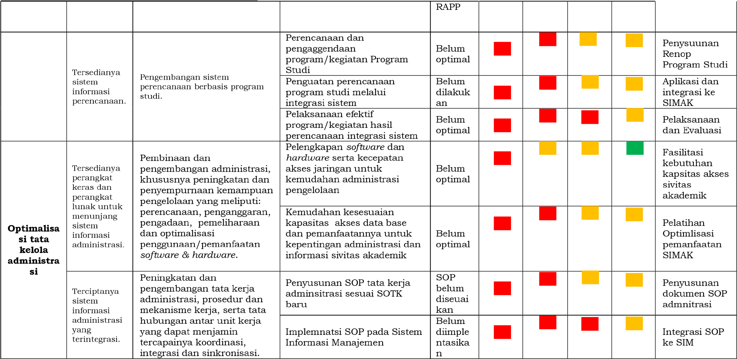
 | Tersedianya sistem informasi administrasi | Peningkatan pemanfaatan teknologi informasi | Peningkatan pemanfaatan  kapasitas Teknologi Informasi  pada SIMUS/SIMAK | Belum optimal |  |  |  |  |  |  |  |  |  |  | Training

 | yang ditangani secara profesional. | untuk kegiatan administrasi dalam upaya penyederhanaan prosedur  administrasi/persura tan/korespondesi secara profesional dengan tidak mengurangi aspek hukum yang berlaku. | Pengembangan SIMUS/SIMAK berdasar evaluasi rutin | Belum rutin teragenda |  |  |  |  |  |  |  |  |  |  | Evaluasi
 |  |  | Fasilitasi kemudahan dan otomatisasi administrasi koresponden | Belum optimal |  |  |  |  |  |  |  |  |  |  | Menjadikan SIMUS/SIM  fasilitas utama pelayanan
Optimalisa si tata  kelola keuangan | Tersedianya anggaran yang sesuai dengan dengan kebutuhan. | Penyusunan anggaran berorientasi pada program pengembangan yang sudah terencana dalam RIP dan Renstra dan harus melibatkan semua unsur (STEI Fitrah Insani, fakultas, dan/atau Dewan Penyantun) secara bersama-sama dan disetujui senat agar masing-masing pihak mengimplementasika nnya secara optimal. | Penyusunan perencanaan dan penganggaran | Belum dilakukan oleh unit yang seharusny a |  |  |  |  |  |  |  |  |  |  | Membuat dokumen kegiatan teragebnda
 |  |  | Penyusunan TOR kegiatan setiap unit | Belum optimal |  |  |  |  |  |  |  |  |  |  | Pembuatan TOR kegiatankegiatan
 |  |  | Penyusunan RAPP | Belum optimal |  |  |  |  |  |  |  |  |  |  | Penguatan dan kepastian input kegiatan
 | Tersedianya dokumen monev dan audit keuangan. | Perancangan metode monitoring-evaluasi (monev) dan audit yang akurat dan independen untuk menilai keberhasilan transparansi dan kejujuran dalam pengelolaan | Merumuskan bentuk dan metode monev | Belum optimal |  |  |  |  |  |  |  |  |  |  | Membuta instrument evaluasi
 |  |  | Optimalisasi pemanafaatan Sistem Keuangan sebagai media kontrol dan evaluasi internal | Belum optimal |  |  |  |  |  |  |  |  |  |  | Trainning
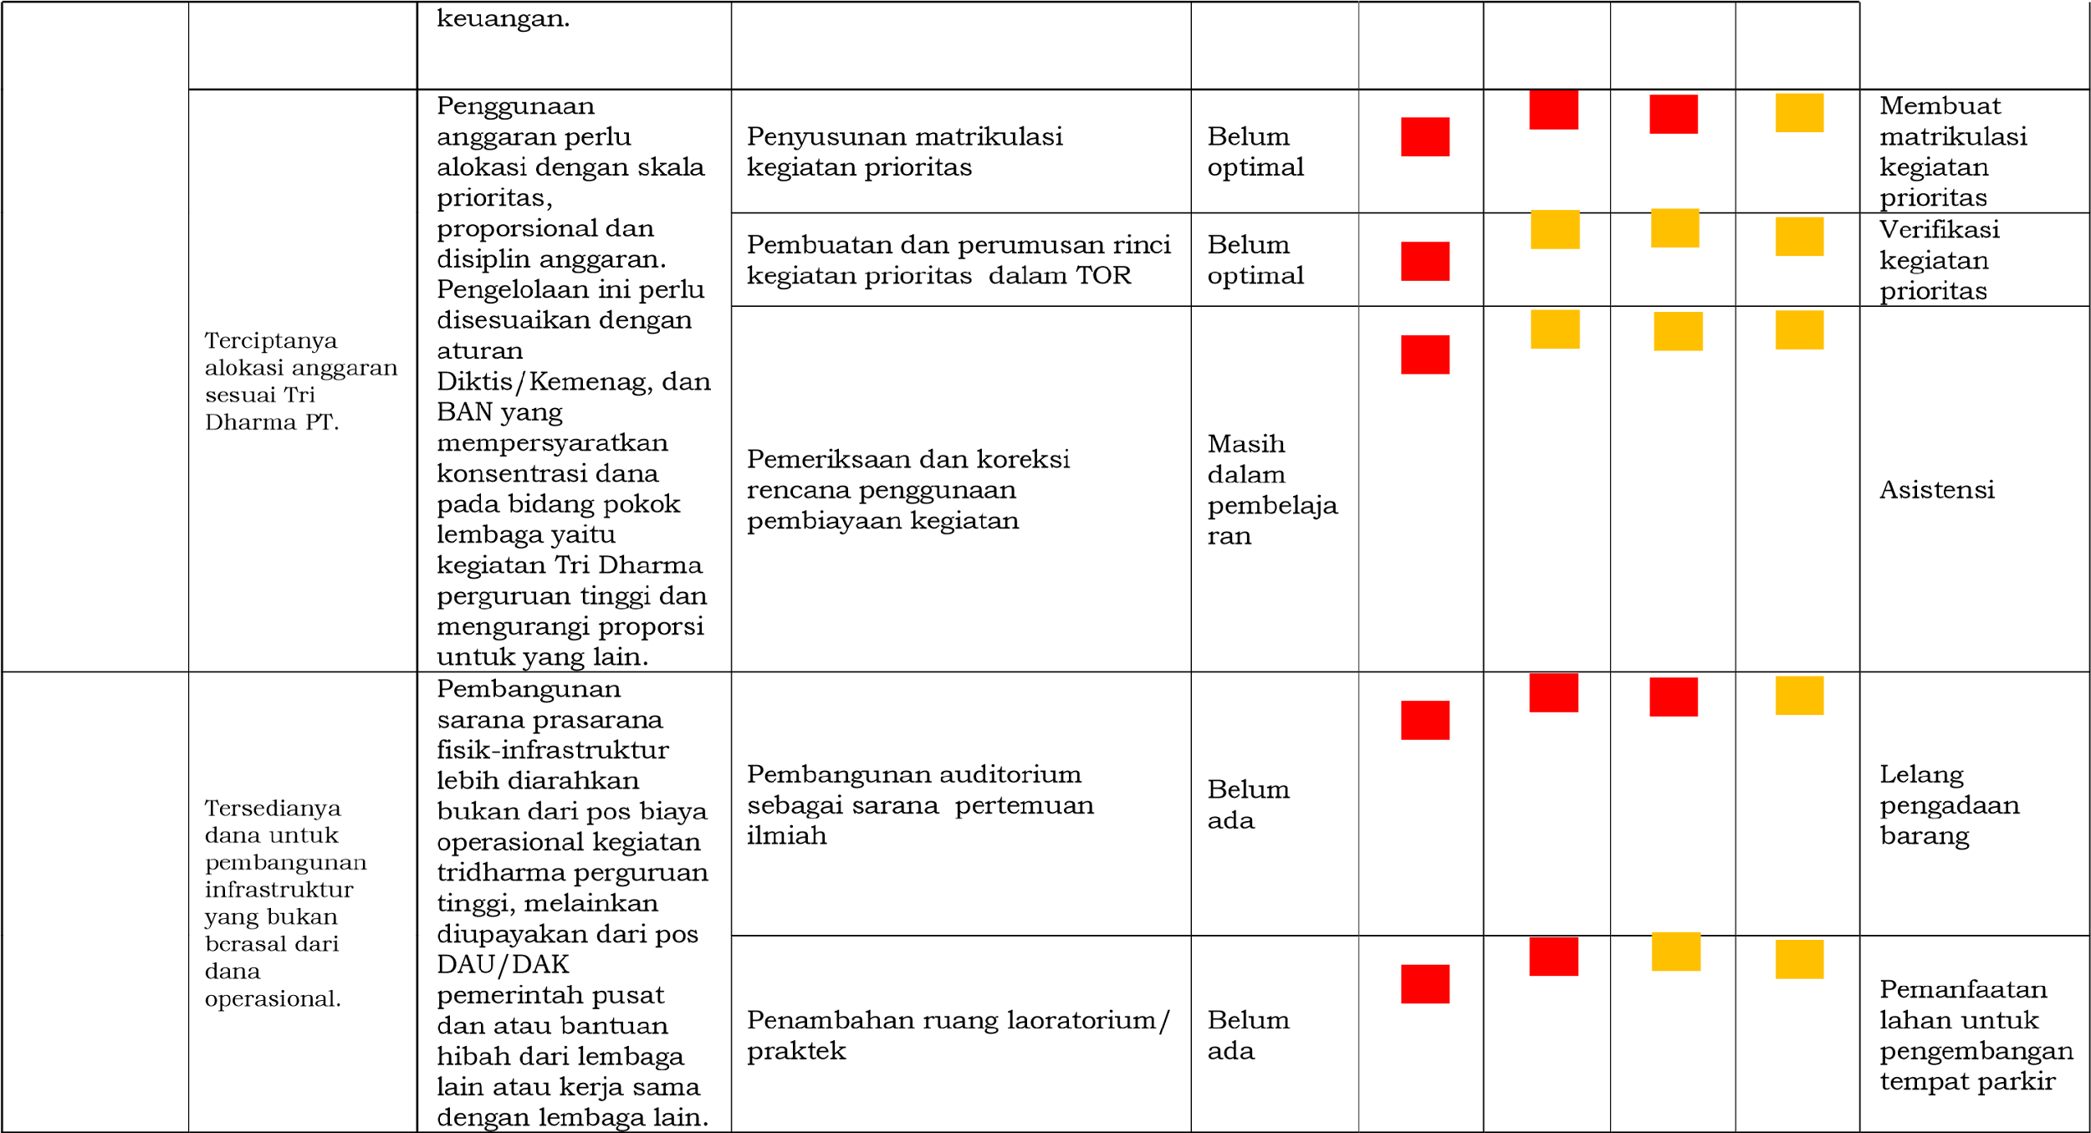

 | Terciptanya berbagai tarif yang sesuai dengan perkembangan. | Penyesuaian tarif secara rasional dalam menghadapi realitas dinamika internal dan eksternal. | Disusunnya SBM lainnya yang disahkan Ketua STEI FITHRAH  INSANI | Merujuk langsung kepada SBM dari  Permen |  |  |  |  |  |  |  |  |  |  |  |  |  |  |  |  | Dilakukan inventarisir
 | Tersedianya dana berasal dari pemerintah daerah dan pusat. | Penggalian dan peningkatan DAU/DAK dan dana bantuan operasional lainnya dari pemerintah daerah & pemerintah pusat. | Beasiswa bagi mahasiswa atlet daerah | Pembiaya an baru dari RAPP STEI  Fithrah  Insani |  |  |  |  |  |  |  |  |  |  |  |  |  |  |  |  | Kerjasama dengan KONI
 |  |  | Pembinaan mahasiwa aktivis mesjid | Belum dilakukan optimal |  |  |  |  |  |  |  |  |  |  |  |  |  |  |  |  | Bimtek
 |  |  | Pembinaan masyarakat sekitar kampus II | Belum dimasiuka n sebagi program |  |  |  |  |  |  |  |  |  |  |  |  |  |  |  |  | PPM
 | Terciptanya peran Satuan Pengawas Internal. | Pelaksanaan audit secara terjadwal oleh Satuan Pengawas  Internal. | Pembentukan Satuan Pengawas  Internal | Tersedian ya SDM  potensial |  |  |  |  |  |  |  |  |  |  |  |  |  |  |  |  | Audit pendahuluan
 |  |  | Penelaahan sistem pengendalian manajemen, pengendalian intern dan pengendalian operasional | Pemeriksa an hasil  BPKP |  |  |  |  |  |  |  |  |  |  |  |  |  |  |  |  | Audit komprehensif
 |  |  | Pelaporan (Komunikasi hasil dan koreksi) | Belum dilakukan |  |  |  |  |  |  |  |  |  |  |  |  |  |  |  |  | Rekomendasi
Optimalisa si tata kelola aset | Tersedianya dokumen aset yang akurat. | Pendataan ulang aset-aset dan penataan kembali penempatan aset aset. | Revitalisasi asset STEI FITRAH INSANI | Belum optimal |  |  |  |  |  |  |  |  |  |  |  |  |  |  |  |  | Kajian
 |  |  | Dilaksanakannya Inventarisasi Aset Secara Berkala | Belum optimal |  |  |  |  |  |  |  |  |  |  |  |  |  |  |  |  | Pendataan

 |  |  | Cek fisik dan penataan penempatan asset | Baru dimulai secara bertahap |  |  |  |  |  |  |  |  |  |  |  |  |  |  |  |  | Penataan
 | Tersedianya buku pedoman penggunaan aset. | Penyusunan buku pedoman penggunaan aset STEI Fitrah Insania gar penggunaan berdaya guna dan berhasil guna. | Pembuatan buku pedoman penggunaan/pemanfaatan dan pemeliharaan asset | Belum dilakukan |  |  |  |  |  |  |  |  |  |  |  |  |  |  |  |  | Penyusunan buuku pedoman
 |  |  | Peningkatan pengembangan aplikasi sistem informasi asset terintegrasi untuk mendukung proses layanan akademik maupun non akademik | Belum optimal |  |  |  |  |  |  |  |  |  |  |  |  |  |  |  |  | Penambahan  SDM pengelola  IT
Optimalisasi tata kelola kepegawaian | Terwujudnya sistem rekrutmen yang handal. | Proses seleksi dan penerimaan pegawai dilakukan secara transparan dan profesional, berbasis kualitas dan terhindar dari KKN dan diawali dengan fit and proper test. | Memberikan peluang kepada setiap program studi terkait dengan syarat khusus atau kriteria khusus bagi calon Dosen di lingkungan program studi. | Belum disusun |  |  |  |  |  |  |  |  |  |  |  |  |  |  |  |  | Menyusun  matrikulasi prioritas
 |  |  | Rekruitmen dosen untuk program studi yang rasio dosen dengan mahasiswanya masih belum baik, serta penyesuaian untuk rencana pembukaan prodi baru | Belum optimal |  |  |  |  |  |  |  |  |  |  |  |  |  |  |  |  | Selektif kesesuain kebutuhan kompetensi
 |  |  | Rekruitmen tenaga non  kependidikan berdasarkan rasio 1 :3 antara dosen dengan karyawan | Belum merujuk pada ketetentu an rasio |  |  |  |  |  |  |  |  |  |  |  |  |  |  |  |  | Rasionalitas kesesuain kebutuhan  dan skill
 |  |  | Pengisisan Kapasitas dan Kompetensi pejabat struktural sesuai Perencanaan dan Penganggaran serta Analisa  Jabatan | Belum optimal |  |  |  |  |  |  |  |  |  |  |  |  |  |  |  |  | Analisa Jabatan
 | Tersedianya SDM yang memiliki wawasan luas. | Pengembangan dosen dan tenaga kependidikan melalui pendidikan lanjutan, pelatihan, workshop, | Peningkatan Kompetensi  Pendidik dan Tenaga  Kependidikan |  |  |  |  |  |  |  |  |  |  |  |  |  |  |  |  |  | Pelatihan, workshop, lokakarya, bimtek seta seminar

 |  | seminar, dan lain-lain. | Pemberian izin dan tugas belajar serta bantuan biaya pendidikan untuk bagi dosen dan tenaga  Pendidik dan Tenaga  Kependidikan | Belum rutin pentarget annya |  |  |  |  |  |  |  |  |  |  |  |  |  |  |  |  | Studi lanjut S1 dan S2 bagi tenaga kependidikan serta S3 bagi dosen
 | Terciptanya suasana kerja yang kondusif. | Ddilakukan rotasi tenaga kependidikan an berdasarkan kriteria dan aturan yang berlaku. | Dilakukannya rotasi tenaga kependidikan secara berkala | Sudah dimulai |  |  |  |  |  |  |  |  |  |  |  |  |  |  |  |  | Mutasi dan rotasi
 | Tersediannya SDM yang menguasai bahasa asing dan komunikasi. | Peningkatan kemampuan bahasa Inggris dan/atau bahsa ansing lainnya serta penguasaan komputer-teknologi informasi/komunika si kepada semua dosen dan tenaga kependidikan tanpa kecuali. | Melakukan pelatihan bahasa asing bagi dosen-dosen. | Belum intens |  |  |  |  |  |  |  |  |  |  |  |  |  |  |  |  | Pelatihan
 |  |  | Memberikan kesempatan kepada dosen-dosen untuk praktik berbahasa asing di luar negeri. |  |  |  |  |  |  |  |  |  |  |  |  |  |  |  |  |  | Kunjungan kerjasama
 |  |  | Evaluasi kecakapan bahasa Inggris secara berkala | Baru rutin |  |  |  |  |  |  |  |  |  |  |  |  |  |  |  |  | Tes TOEFL
 |  |  | Peningkatan penguasaan IT serta komunkasi dosen dan tenaga kependidikan | Belum  intensif |  |  |  |  |  |  |  |  |  |  |  |  |  |  |  |  | Pelatihan, Bimtek
 |  |  | Berkomunikasi Bahasa Inggris untuk setiap hari tertentu | Belum dilakukan |  |  |  |  |  |  |  |  |  |  |  |  |  |  |  |  | Penetapan SK  Ketua STEI  Fithrah Insani
 | Tersedianya peraturan rektor tentang reward an funishment. | Penegakan disiplin dengan menegakkan dan melaksanakan aturan (low enforcement), sistem“reward and funishment” secara akurat kepada semua dosen/tenaga kependidikan tanpa kecuali dan menghindari | Sosialisai membangun komitmen rencana penetrapan reward and funishment kepada seluruh sivitas akademika
 |  |  | Penerapan kebijakan reward and funishment | Belum menjadi kebijakan |  |  |  |  |  |  |  |  |  |  |  |  |  |  |  |  | SK Ketua STEI Fitrah Insanidan Evaluasi
 |  | pelaksanaan standar ganda ataupun KKN.
 | SDM yang termotivasi. | Pemilihan dosen dan tenaga kependidikan teladan tahunan secara obyektif dan independen, dan pemberian penghargaan yang layak agar menjadi rangsangan motivasi dalam bekerja. | Evaluasi kinerja tahunan dosen dan tenaga kependidikan | Belum dilakukan |  |  |  |  |  |  |  |  |  |  |  |  |  |  |  |  | Pemberiaan penghargaan
 |  |  | Seleksi dosen dan tenaga kependidikan teladan | Belum optimal |  |  |  |  |  |  |  |  |  |  |  |  |  |  |  |  | Pemberiaan penghargaan
 | Terjadinya  civitas  akademika yang beriman dan bertaqwa. | Pembinaan, peningkatan, dan pengembangan iman dan taqwa kepada seluruh sivitas akademika STEI Fitrah Insani. | Membudayakan pesan moral dan akhlak di kelas setiap menjelang mulai PBM | Belum menjadi kebiasaan |  |  |  |  |  |  |  |  |  |  |  |  |  |  |  |  | SK Rektor tentang pengembangan karakter
 |  |  | Pengajian mingguan bagi mahasiswa | Baru untuk mhasiswa  tingat satu |  |  |  |  |  |  |  |  |  |  |  |  |  |  |  |  | Tugas MK  Pendidikan  Agama
 |  |  | Pengajian bulanan bagi dosen dan tenaga kependidikan | Setiap tanggal 17 |  |  |  |  |  |  |  |  |  |  |  |  |  |  |  |  | Syarat kenaikan Jabatan  Fungsional  Berkala

= Ketercapaian 0 – 50% = Ketercapaian 51 - 80% = Ketercapaian 81 – 100%

4.6 Komponen F: Pengembangan Kesejahteraan

Pengembangan kesejahteraan dosen dan tenaga kependidikan dilakukan melalui peningkatan jumlah gaji dan tunjangan lainnya, peningkatan dan penanganan/pengelolaan santunan hari tua/purnabakti, peningkatan pemberian tunjangan Hari Raya. pemberian penghargan kepada dosen/tenaga kependidikan yang berprestasi dengan kriteria penilaian yang objektif dan independen bagi dosen/tenaga kependidikan Tetap STEI Fitrah Insani.
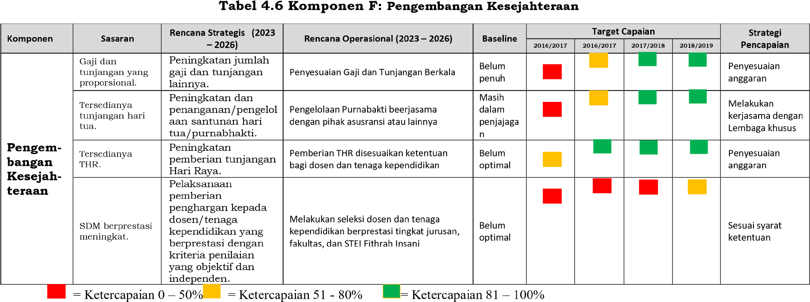

4.7 Komponen G: Pengembangan sarana prasarana Fisik-Infrastruktur
Pengembangan sarana prasarana fisik-infrastruktur terdiri dari penambahan dan pembangunan sarana prasarana kuliah, gedung perkantoran dan jalan lingkungan;pemeliharaan prasarana fisik;pengadaan/penambahan alat penunjang pembelajaran di ruangan kuliah dan laboratorium; pembangunan Sport Centrum STEI Fitrah Insanidi tengah arboretum/kebun raya; serta pembangunan di lahan kampus yang baru.

Tabel 4.7 Komponen G: Pengembangan sarana prasarana Fisik-Infrastruktur
Komponen | Sasaran | Rencana Strategis (2023 – 2026) | Rencana Operasional (2023 – 2026) | Baseline |  |  | Target Capaian |  |  |  |  |  |  |  |  |  | Strategi Pencapaian
 |  |  |  |  | 2016/20 |  | 17 | 2016/2017 |  |  | 2017/20 |  | 18 | 2018/20 |  | 19
Pengembangan sarana prasarana Fisik-  Infrastruktur | Tersedianya sarana prasarana kuliah, gedung perkantoran dan sarana penunjang lainya. | Penambahan dan pembangunan sarana prasarana kuliah, gedung perkantoran dan jalan lingkungan. | Optimalisasi pemanfaatan lahan terbuka/kosong untuk bangunan kuliah dan ruang Laboratorium | Belum optimal |  |  |  |  |  |  |  |  |  |  |  |  | Alih fungsi lahan
 |  |  | Pelengkapan sarana perkantoran | Belum lengkap |  |  |  |  |  |  |  |  |  |  |  |  | Pengadaan peralatan
 |  |  | Pemeliharaan dan perbaikan jalan dan jalur pejalan kaki di lingkungan | Belum intens |  |  |  |  |  |  |  |  |  |  |  |  | Renovasi
 |  |  | Pelengkapan peralatan laboratoriumlaboratorium praktek | Belum lengkap |  |  |  |  |  |  |  |  |  |  |  |  | Pengadaan peralatan dan perlengkapan
 |  |  | Pemeliharaan dan perbaikan lapangan dan lahan praktek serta gelanggang tempat praktek yang memadai | Belum intens |  |  |  |  |  |  |  |  |  |  |  |  | Renovasi
 |  |  | Pembangunan ruang terbuka hijau, tempat parkir, tempat-tempat dan bangunan pelayanan umum serta jalan-jalan | Dalam perencan aan |  |  |  |  |  |  |  |  |  |  |  |  | Lelang pekerjaan

Komponen | Sasaran | Rencana Strategis (2023 – 2026) | Rencana Operasional (2023 – 2026) | Baseline |  |  |  |  | Target Capaian |  |  |  |  |  |  |  |  |  |  |  | Strategi Pencapaian
 |  |  |  |  | 2016/2017 |  |  |  |  | 2016/2017 |  |  |  |  | 2017/20 |  | 18 | 2018/20 |  | 19
 |  |  | Pembangunan gedung-gedung perkuliahan, laboratorium laboratorium praktek, auditorium, aula-aula rapat, ruang-ruang administrasi dan ruang-ruang pelayanan umum | Dalam perencan aan |  |  |  |  |  |  |  |  |  |  |  |  |  |  |  |  | Lelang pekerjaan
 |  |  | Pembangunan prasarana dan pengadaan sarana lapangan dan lahan praktek serta gelanggang umum di lingkungan | Dalam perencan aan |  |  |  |  |  |  |  |  |  |  |  |  |  |  |  |  | Lelang pekerjaan
 | Prasarana fisik yang terpelihara. | Pemeliharaan prasarana fisik yang ada harus dilakukan secara professional. | Perawatan gedung, aula terbuka dan saluran drainase di lingkungan | Belum optimal |  |  |  |  |  |  |  |  |  |  |  |  |  |  |  |  | Rekanan
 |  |  | Perawatan perkerasan jalan-jalan dan jalur-jalur penghubung pejalan kaki | Belum optimal |  |  |  |  |  |  |  |  |  |  |  |  |  |  |  |  | Rekanan
 |  |  | Optimalisasi pemeliharaan kualitas lahan taman-taman kampus | Belum  dipriorita skan |  |  |  |  |  |  |  |  |  |  |  |  |  |  |  |  | Rekanan
 | Tersedianya laboratorium yang memadai. | Pengadaan/penamba han alat penunjang pembelajaran di ruangan kuliah dan laboratorium. | Pengadaan dan penambahan peralatan dan perlengkapan pembelajaran serta laboratorium | Belum lengkap |  |  |  |  |  |  |  |  |  |  |  |  |  |  |  |  | Pengadaan barang
 |  |  | Penggunaan DHMD elektronik | Belum dilakukan |  |  |  |  |  |  |  |  |  |  |  |  |  |  |  |  | Pengadan barang dan Integrasi ke Sistem
 | Tersedianya pusat olah raga. | Pembangunan Sport Centrum STEI  Fithrah Insani di tengah arboretum/kebun raya. | Pembangunan Sport Centrum yang asri | Dalam perencan an |  |  |  |  |  |  |  |  |  |  |  |  |  |  |  |  | Lelang pekerjaan
 | Tersedianya sarana fisik yang menunjang masing-masing disiplin ilmu. | Pembangunan di lahan kampus yang  baru perlu memperhatikan rencana | Melakukan AMDAL Kampus | Belum dilakukan |  |  |  |  |  |  |  |  |  |  |  |  |  |  |  |  | Kajian AMDAL
 |  |  | Pembangunan lahan Kampus yang sesuai dengan pola pemanfaatan | Wacana yang |  |  |  |  |  |  |  |  |  |  |  |  |  |  |  |  | Lelang pekerjaan
Komponen | Sasaran | Rencana Strategis (2023 – 2026) | Rencana Operasional (2023 – 2026) | Baseline |  |  |  |  |  | Target Capaian |  |  |  |  |  |  |  |  |  |  | Strategi Pencapaian
 |  |  |  |  | 2016/2017 |  |  |  |  | 2016/2017 |  |  |  |  | 2017/20 |  | 18 | 2018/20 |  | 19
 |  | pembukaan/pengem  bangan fakultas dan bidang lainnya, maka dalam pelaksanaan perencanaan dan pembangunannya  harus  memperhatikan skala prioritas dan periode waktu, serta aspek  keilmuan, seni, keamanan, kesejahteraan dan kesehatan lingkungan. | ruang secara efektif, efisien dan bernilai estetik sebagai kekhasannnya | diharapka n
 |  |  | Pembangunan ruang kawasan kampus berpola drainese dan jalur jalan yang terpadu | Belum dilakukan |  |  |  |  |  |  |  |  |  |  |  |  |  |  |  |  | Lelang pekerjaan
 |  |  | Penataan dan pengelolaan pemanfaatan kawasan Kampus yang didiukung sarana dan prasarana yang memadai | Dalam penyusua nan perencan aan |  |  |  |  |  |  |  |  |  |  |  |  |  |  |  |  | Penysunan dokumen lengkap perencanaan pembangunan

= Ketercapaian 0 – 50% = Ketercapaian 51 - 80% = Ketercapaian 81 – 100%

4.8 Komponen H: Pengembangan Kerja Sama
Pengembangan kerja sama dilakukan melalui berbagai kegiatan yang meliputi mempersiapkan, mengkaji dan melaksanakan aspek-aspek hukum guna membela dan menjunjung tinggi kepentingan STEI Fitrah Insani; memberikan informasi peluang dan kesempatan untuk bekerja sama pada berbagai bidang/sektor dengan berbagai pihak kepada lembaga STEI Fitrah Insanibaik di daerah, nasional maupun internasional; menjajagi dan menjalin kerja sama baru dan memperpanjang/meningkatkan kerja sama yang sudah berjalan dengan berbagai instansi/lembaga (pemerintah, PTN/PTS, pihak swasta, LSM dll) baik di daerah, nasional maupun internasional;membangun, meningkatkan dan memberdayakan “contact person” di berbagai lembaga/ instansi/departemen, baik di daerah, nasional maupun internasional; penyediaan sarana prasarana yang memadai; dan penambahan SDM yang berkualitas.
Tabel 4.8 Komponen H: Pengembangan Kerja Sama
Komponen | Sasaran | Rencana Strategis (2023 – 2026) | Rencana Operasional (2023 – 2026) | Baseline |  | Target Capaian |  |  |  |  |  |  |  |  | Strategi Pencapaian
 |  |  |  |  | 2016/2017 | 2016/2017 |  |  | 2017/20 |  | 18 | 2018/20 |  | 19
Pengemb angan Kerja  Sama | Terdapat Panduan Kerja sama. | Mempersiapkan, mengkaji dan melaksanakan aspek-aspek hukum guna membela dan menjunjung tinggi kepentingan STEI Fitrah Insani. | Sosialisasi optimalisasi pengembangan, pemanfaatan dan konsekuensi melakukan kerjasama bagi kepentingan STEI FITRAH INSANI | Saat dilakukan kontrak |  |  |  |  |  |  |  |  |  |  | Agenda dan media khusus  sosialisasi
 |  |  | Mengevaluasi hasil dan progres kerjasama yang sedang dilakukan bagi kepentingan sivitas akademika | Dalam rakor |  |  |  |  |  |  |  |  |  |  | Seminar atau Lokakarya
 |  |  | Menginventarisir dan menyusun rencana potensi kerjasama dalam prioritas jangka pendek dan jangka menengah | Belum  spesifik |  |  |  |  |  |  |  |  |  |  | Matrikulasi perencanaan dan pengembangan kerjasama
 | Terdapat jejaring yang kokoh dengan berbagai fihak. | Memberikan informasi peluang dan kesempatan untuk bekerja sama pada berbagai bidang/sektor dengan berbagai pihak kepada lembaga STEI Fitrah Insani, baik di daerah, nasional maupun internasional. | Mensosialisasikan rutin potensi-potensi dan peluang kerjasama yang dapat diakses dan dimanfaatkan oleh sivitas akademika. | Dalam rakor |  |  |  |  |  |  |  |  |  |  | Optimalisasi pemanfatan SIMUS sebagai media informasi kerjasama
 |  |  | Penyediaan portal khusus mengenai informasi kerjasama, pemanfaatan dan pengembangannya | Belum lengkap |  |  |  |  |  |  |  |  |  |  | Pelayanan informasi pengembangan dan pemanfatan kerjsaama
 |  |  | Memberikan panduan khusus mekanisme pengembangan dan fasilitasi kerjasama STEI FITRAH INSANIdengan stakeholder di daerah, nacional dan internacional. | Belum disusun |  |  |  |  |  |  |  |  |  |  | Disusun dokumen panduan melakukan kerjasama

Komponen | Sasaran | Rencana Strategis (2023 – 2026) | Rencana Operasional (2023 – 2026) | Baseline | Target Capaian |  |  |  |  |  |  |  |  |  |  |  | Strategi Pencapaian
 |  |  |  |  | 2016/2017 | 2016/2017 |  |  |  |  | 2017/20 |  | 18 | 2018/20 |  | 19
 | Terdapat instrumen untuk mengetahui masa berakhirnya kerja sama. | Menjajagi dan menjalin kerja sama baru dan memperpanjang/meningkatkan kerja sama yang sudah berjalan dengan berbagai instansi/lembaga (pemerintah, PTN/PTS, pihak swasta, LSM dll), baik di daerah, nasional maupun internasional. | Komunikasi dan audience,penjajagan kerjasama berdasarkan pemetaan pengembangan kerjasama | Belum intens |  |  |  |  |  |  |  |  |  |  |  |  | Koresponden dan audiensce
 |  |  | Evaluasi kerjasama-kerjasama yang sedanhg berjalan berdasarkan waktu, efektivitas dan efisensi pelaksanaan | Belum optimal |  |  |  |  |  |  |  |  |  |  |  |  | Kajian
 |  |  | Pengembangan dan pemeliharaan kontrak kerja dengan stakeholeder | Dalam rakor |  |  |  |  |  |  |  |  |  |  |  |  | Evaluasi MoU dan hasilnya
 | Terdapat contact person di berbagai fihak. | Membangun, meningkatkan dan memberdayakan  “contact person” di  berbagai lembaga/instansi/depar temen, baik di daerah, nasional maupun internasional untuk menawarkan kerja sama yang saling menguntungkan dengan lembaga lainnya. | Meningkatkan peran/intensitas/ pemberdayaan alumni yang berada di lembaga/instansi/badan/ institusi lain sebagai contact person | Penelesur an alumni belum optimal |  |  |  |  |  |  |  |  |  |  |  |  | Penelusuran alumni potensial
 |  |  | Membuka kontak layanan standby atau online penawaran kerjasama STEI FITRAH INSANI dengan stakeholder | Melalui email |  |  |  |  |  |  |  |  |  |  |  |  | Ditugaskan petugas khusus
 |  |  | Penyediaan format dan formulir khusus online bagi publik untuk bentuk kerjasama yang akan dijajagi. | Belum dilakukan |  |  |  |  |  |  |  |  |  |  |  |  | Integrasi ke sistem
 | Tersedianya fasilitas sistem  informasi kerja sama dan sarana mobilitas. | Penyediaan sarana prasarana yang memadai. | Fasilitasi lengkap sarana dan prasarana untuk layanan informasi dan pengembangan kerjasama | Belum optimal |  |  |  |  |  |  |  |  |  |  |  |  | Pengadaan barang
 | Tersedianya SDM yang  berkualitas. | Penambahan SDM yang berkualitas. | Penambahan beberapa personil dosen dan tenaga kependidikan yang memiliki kualifikasi /skill sesuai pada pada bidang Kerjasama | Belum ditambah |  |  |  |  |  |  |  |  |  |  |  |  | Seleksi pegwai
 |  |  | Memberikan pelatihan khusus kepada tim kerjasama yang berkaitan dengan cara negosiasi, komunikasi dan pelatihan lain yang relevan. | Belum dilakukan |  |  |  |  |  |  |  |  |  |  |  |  | Bimtek

= Ketercapaian 0 – 50% = Ketercapaian 51 - 80% = Ketercapaian 81 – 100%

4.9 Komponen I: Pengembangan Wawasan Kebangsaan
Pengembangan wawasan kebangsaan diwujudkan dalam bentuk Pelaksanaan Pendidikan bela negara secara konsisten dilakukan kepada setiap mahasiswa baru, dosen baru, dan tenaga kependidikan baru.

Tabel 4.9 Pengembangan Wawasan Kebangsaan
Komponen | Sasaran | Rencana Strategis (2023 – 2026) | Rencana Operasional (2023 – 2026) | Baseline |  | Target Capaian |  |  |  |  |  |  |  |  | Strategi Pencapaian
 |  |  |  |  | 2016/2017 | 2016/2017 |  |  | 2017/20 |  | 18 | 2018/ |  | 2019
Pengemban gan  Wawasan  Kebangsaa  n | Terciptanya SDM yang berwawasan kebangsaan. | Pelaksanaan  Pendidikan bela negara secara konsisten dilakukan kepada setiap mahasiswa baru, dosen baru, dan tenaga kependidikan baru. | Memberikan pelatihan pemantapan nilai nilai kebangsaan, yang dilakukan secara reguler bagi mahasiswa baru, dosen dan tenaga kependidikan baru. | PPBN |  |  |  |  |  |  |  |  |  |  | Dijadikan syarat pembinaan

= Ketercapaian 0 – 50% = Ketercapaian 51 - 80% = Ketercapaian 81 – 100%

4.10 Pengembangan Kewirausahaan
Pengembangan kewirausahaan dilaksanakan melalui Pengembangan inkubasi bisnis yang disesuaikan dengan program studi masing-masing; serta pendidikan dan pelatihan kewirausahaan bagi dosen dan tenaga kependidikan yang menunjang terhadap peningkatan kinerja dan bekerja secara profesional sesuai dengan bidangnya masingmasing.
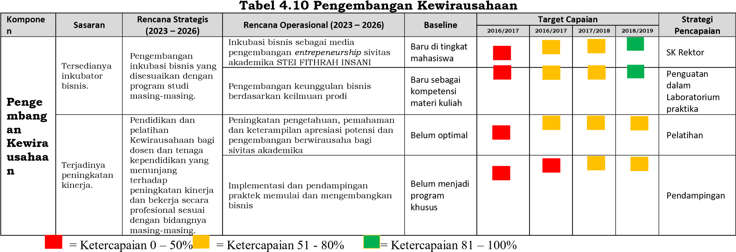

BAB 5 PENUTUP

Rencana Operasional STEI FITRAH INSANI 2023-2026 ini diharapkan dapat memberikan arah gerak STEI Fitrah Insani pada tahun-tahun mendatang. Rencana Operasional ini disusun untuk menjabarkan Rencana Strategis yang telah disusun berdasarkan peta kekuatan STEI FITRAH INSANI dan disesuaikan estimasi kondisi sepuluh tahun ke depan. Renop ini diharapkan dapat menjawab isu-isu aktual (1) Perlu dilakukan peningkatan kualifikasi status akreditasi institusi maupun program studi; (2) Diperlukan peningkatan suasana akademik yang kondusif dan merekonstruksi kurikulum dengan melibatkan stakeholder, diperlukan SDM yang memiliki kemampuan manajerial dan kompeten dalam bidangnya serta memahami posisinya baik dalam jabatan dengan tugas tambahan maupun jabatan struktural, dosen dan karyawan yang masih berstatus non-pns harus segera diakomodir menjadi pns, sehingga dapat diberdayakan secara optimal; (3) Kegiatan penelitian dan pengabdian kepada masyarakat oleh dosen harus dioptimalkan berdasarkan beban akademiknya, dan dilakukan secara terintegrasi serta ada nuansa keberpihakan kepada pengguna (masyarakat, pemerintah dan swasta); (4) Perlunya iklim yang kondusif untuk mendorong kegiatan kemahasiswaan dalam bidang intrakurikuler dan ekstra kurikuler; (5) Perlunya kerjasama secara optimal dengan institusi pemerintah, swasta, masayarakat dan industri baik dalam negeri maupun luar negeri; dan (6) Perlunya pengembangan Sistem Informasi yang terintegrasi, yakni keterkaitan antara sistem akademik, administrasi keuangan dan kepegawaian, pengelolaan aset, kemahasiswaan, serta unit-unit yang berada di lingkungan STEI FITRAH INSANI.
Untuk kepentingan internal, dokumen Renop ini, dapat menjadi acuan resmi dalam merencanakan kegiatan-kegiatan atau program kerja unit-unit yang berada di lingkungan STEI FITRAH INSANI. Dengan adanya Renop, maka akan memudahkan pimpinan STEI Fitrah Insani dalam menentukan arah pelaksanaan kebijakan. Selanjutnya perlu dilakukan monitoring dan evaluasi atas implementasi Renop yang dilakukan setiap tahun oleh Senat STEI Fitrah Insani.
Untuk urusan yang berhubungan dengan pihak eksternal misalnya Kementerian Agama dan Badan Akreditasi Perguruan Tinggi (BAN-PT) dokumen ini dapat dipergunakan untuk melengkapi berbagai persyaratan, misalnya untuk proses pelaporan kegiatan akademis, proses Akreditasi Institusi Perguruan Tinggi (AIPT), dan proses akreditasi program studi.
Pemahaman sivitas akademika STEI FITRAH INSANI terhadap isi dari dokumen rencana operasional ini merupakan faktor yang sangat menentukan keberhasilan implementasinya. Untuk itu usaha yang sungguh-sungguh harus dilakukan untuk mensosialisasikan rencana operasional dan segala perubahannya.
Empat tahun adalah waktu yang sangat singkat untuk melaksanakan hal-hal yang besar. Karena itu, Renop STEI FITRAH INSANI ini, diharapkan dapat menjadi salah satu pendorong dalam menciptakan kesejahteraan, kemajuan, kenyamanan dalam suasana akademik yang lebih menyenangkan bagi kita semua.

45

